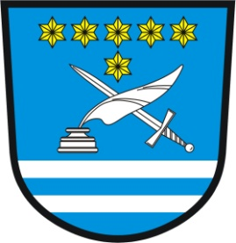 Obec Libuň

507 15 Libuň 27

telefon 493 591 130, 493 591 307

e-mail: starosta@libun.cz

IČO 002 71 764

­­­­­­­­­­­­­­­­­­­­

­­­­­­­­­­­

Starosta obce Libuň v souladu s § 18 odst. 7 zákona č. 62/2003 Sb., o volbách do Evropského parlamentu a o změně některých zákonů, ve znění pozdějších předpisů (dále jen „zákon“), a vyhlášky č. 409/2003 Sb., o provedení zákona č. 62/2003 Sb., o volbách do Evropského parlamentu a o změně některých zákonů, ve znění pozdějších předpisů, které se uskuteční 24. a 25. května 2019

**jmenuje**

tyto zapisovatele okrskových volebních komisí:

okrsek č. 1 Libuň Simona Tanečková

okrsek č. 2 Libunec Mgr. Petra Lustigová

okrsek č. 3 Jivany Olga Kyjonková

V Libuni 12. dubna 2019

Miloš Daňo

starosta obce